

本 科 课 程 论 文

信息可视化

第一次作业

姓 名：李林江
学 号：37220222203661
学 院：信息学院
专 业：数字媒体技术
年 级：2022 级

二〇二五年九月四日

- 任务一

用VSCode的LiveServer插件打开，结果如下：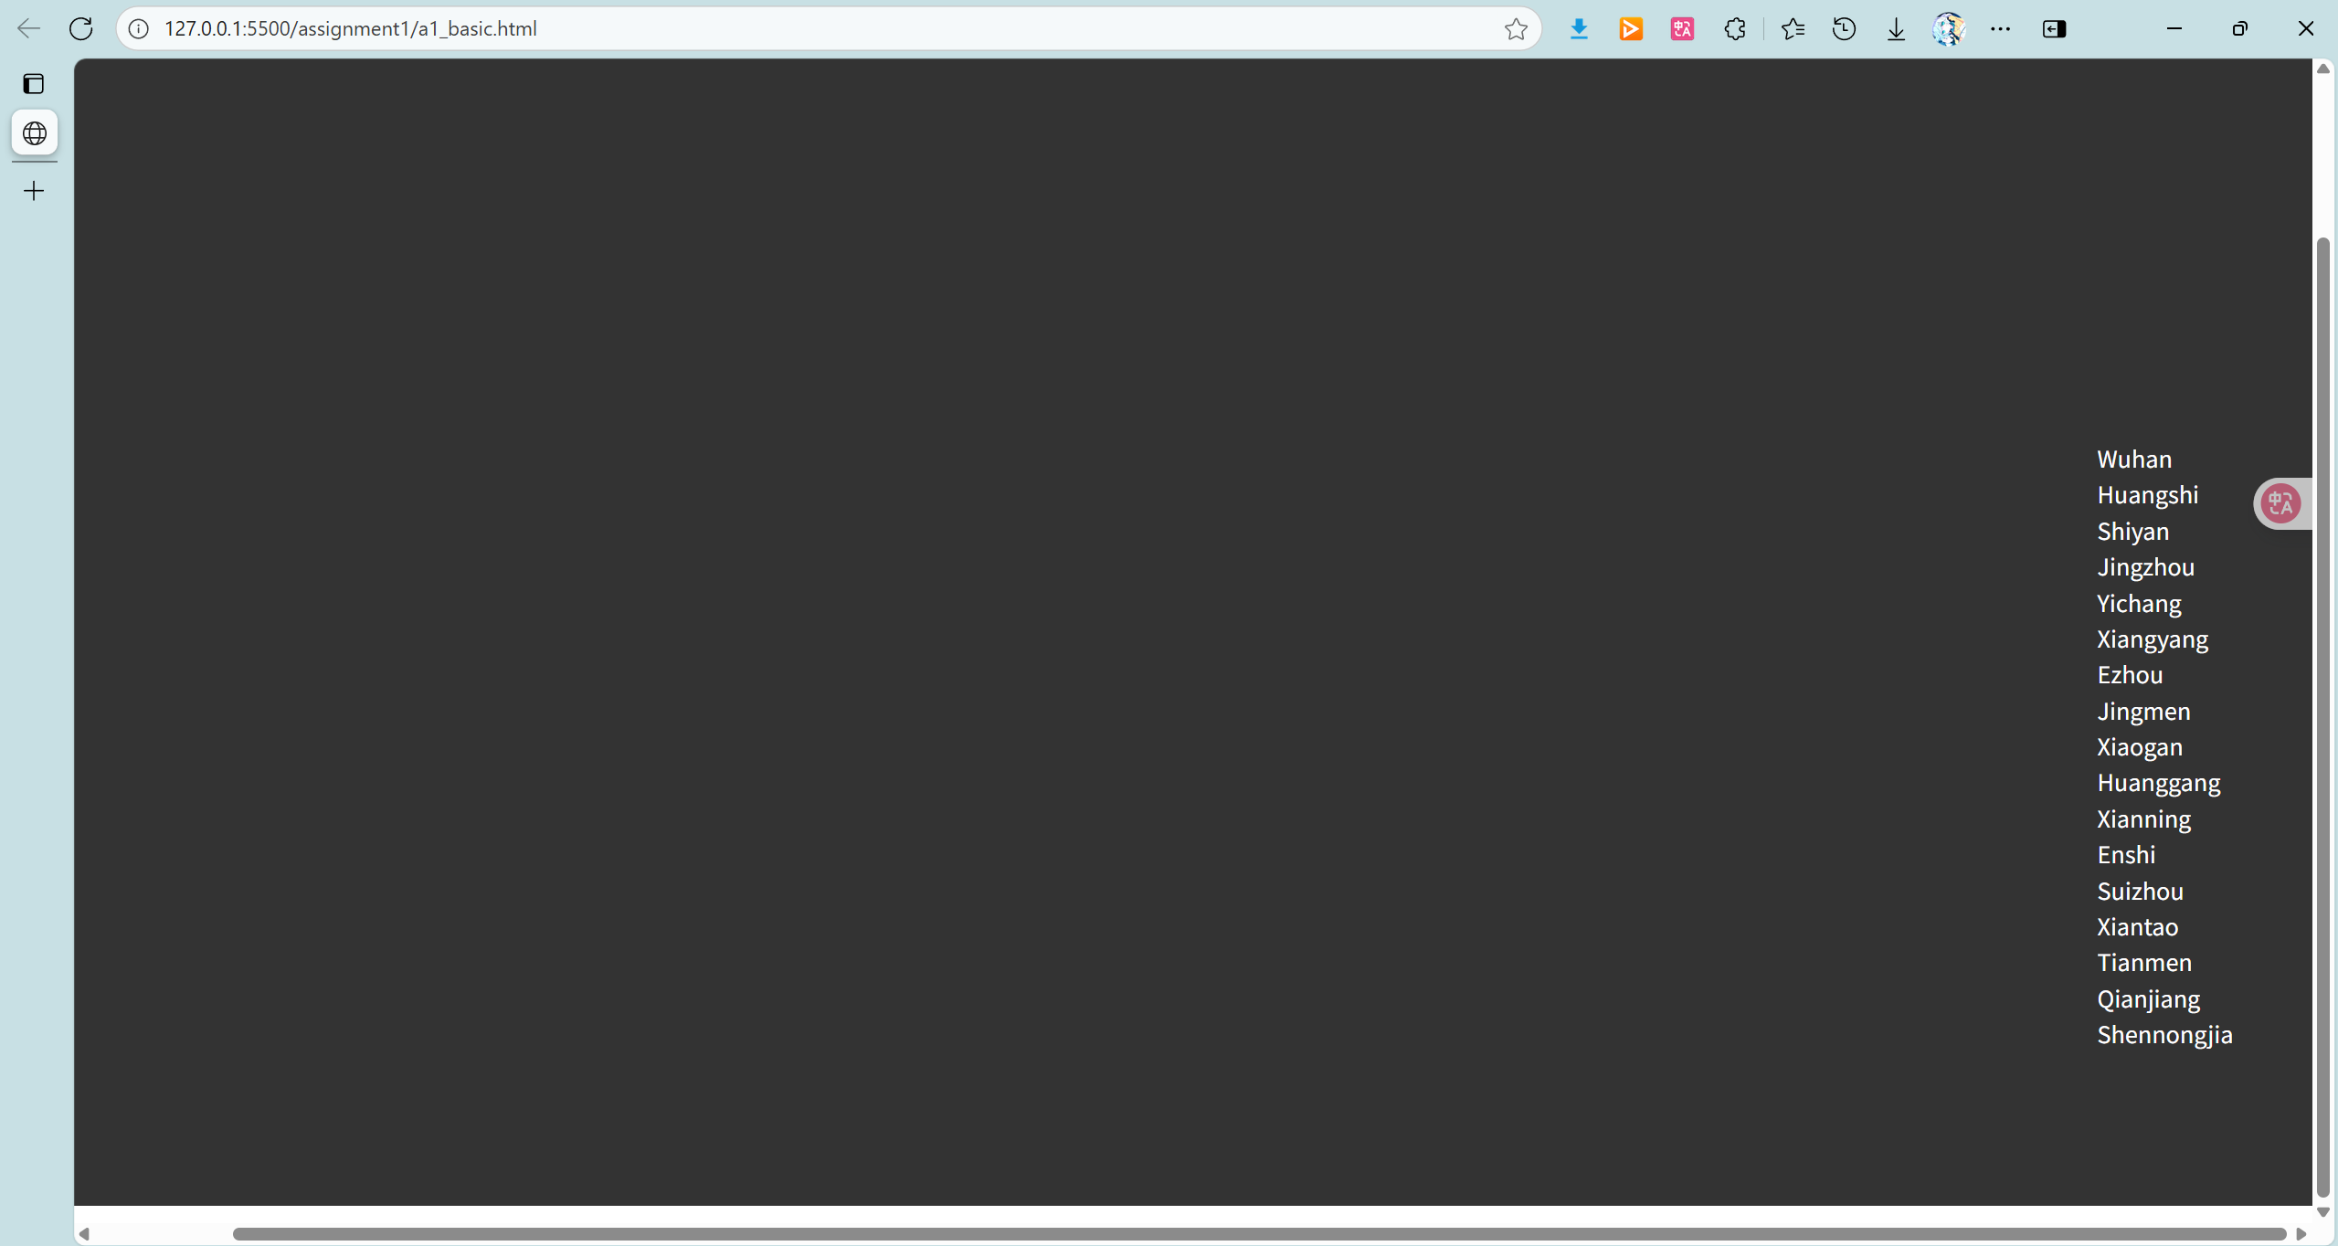
- 任务二
  - 在数据处理模块中
- 初次断点，读取csv里的文件，并遍历 data，去除“地区”为“总计”的行，只保留具体城市的数据。
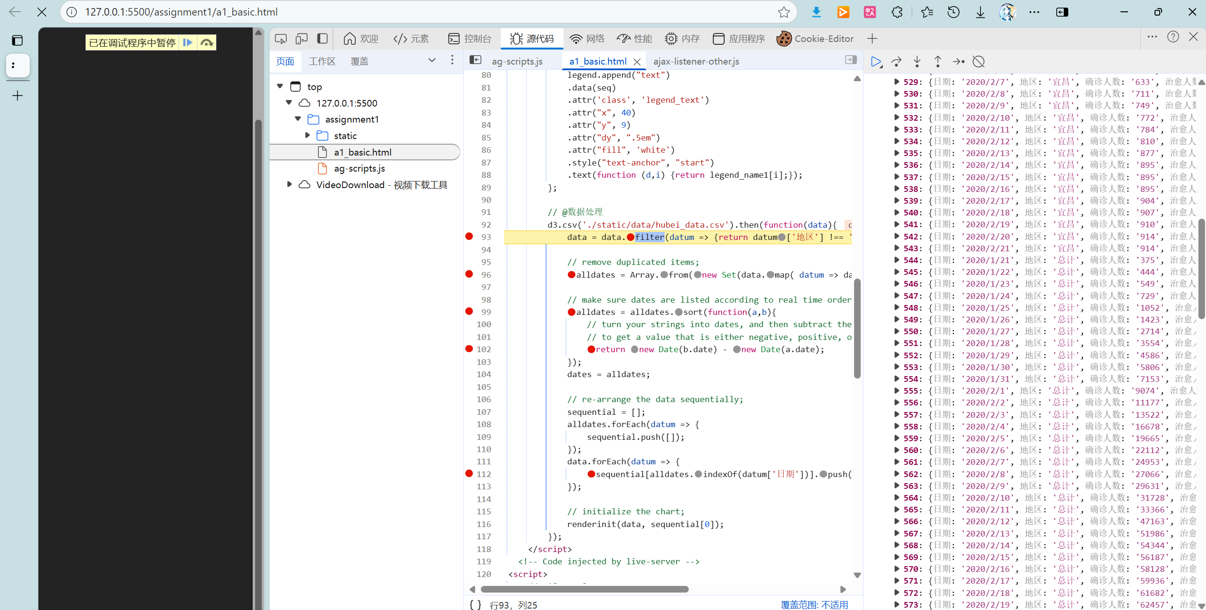
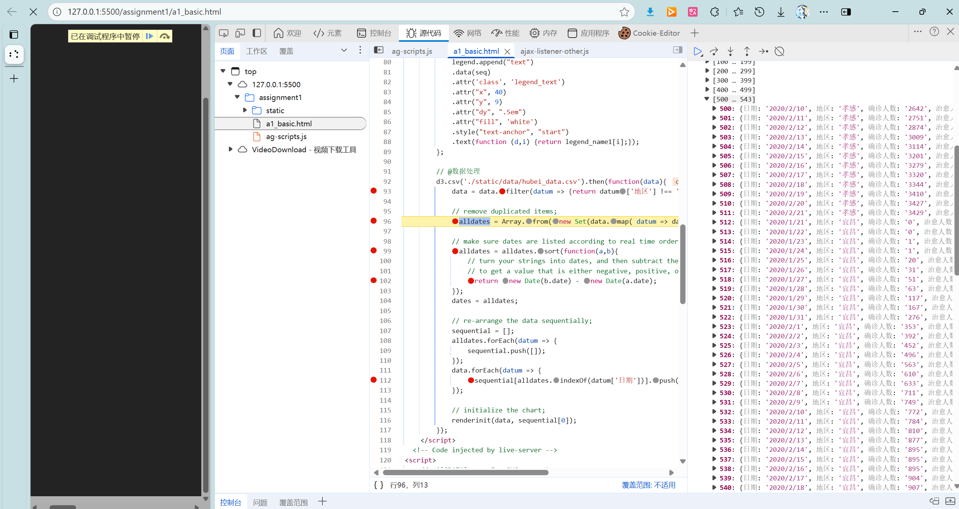
alldates = Array.from(new Set(data.map( datum => datum['日期'])));得到所有出现过的日期列表 alldates。
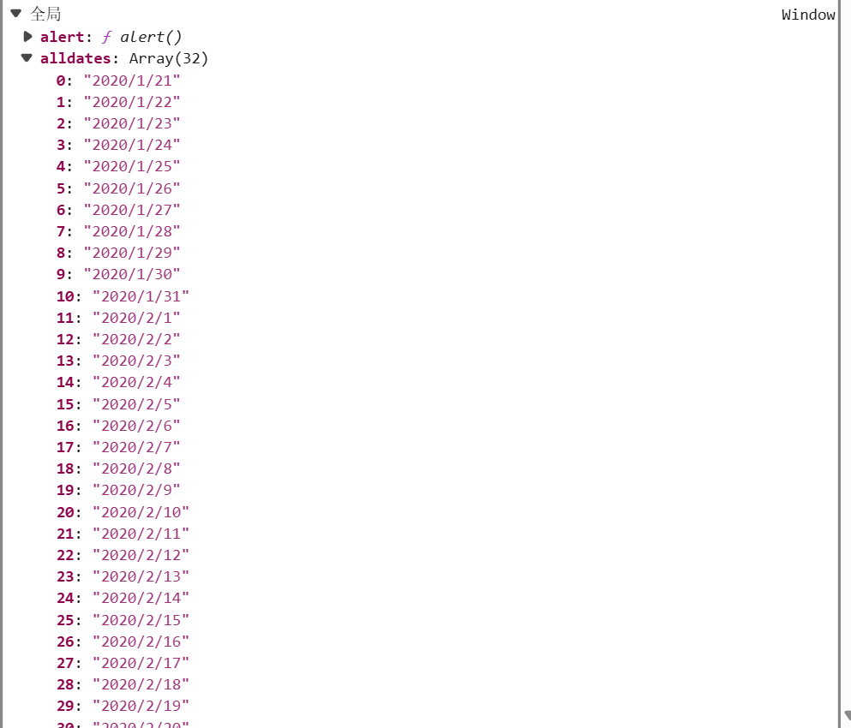
将 alldates 按时间从晚到早排序，赋值给dates
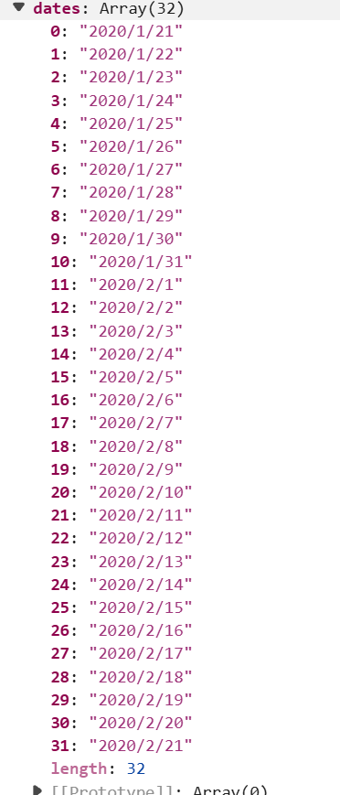
之后按日期分组数据
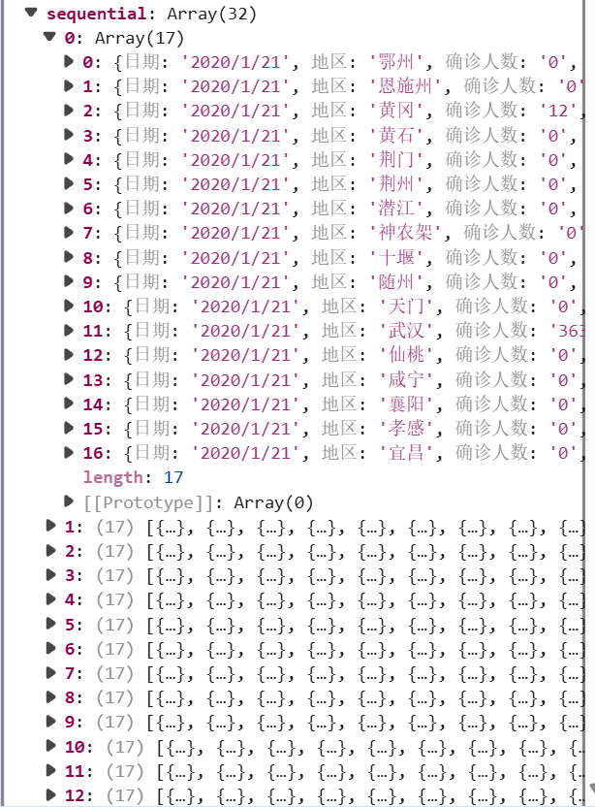
  - 渲染部分
取城市数据，用d3.select选择主分组下所有legend元素，并将数据绑定到这些元素上。
对于每个城市数据，enter阶段创建一个新的g元素（class="legend"），并设置位置（transform），让图例纵向排列，在每个g元素下添加text元素，显示城市名称
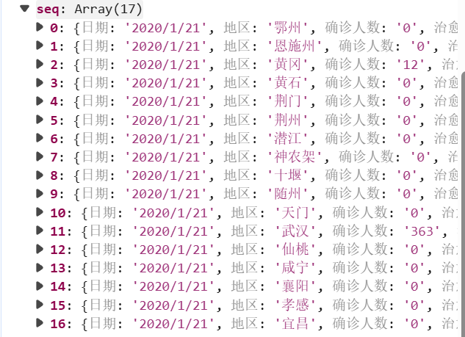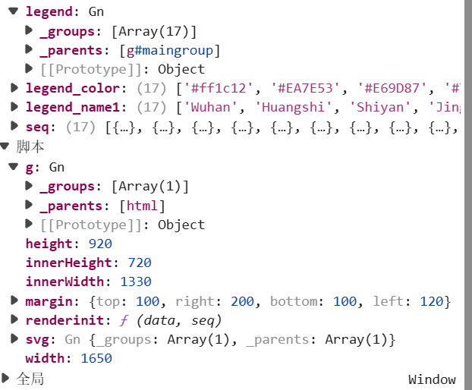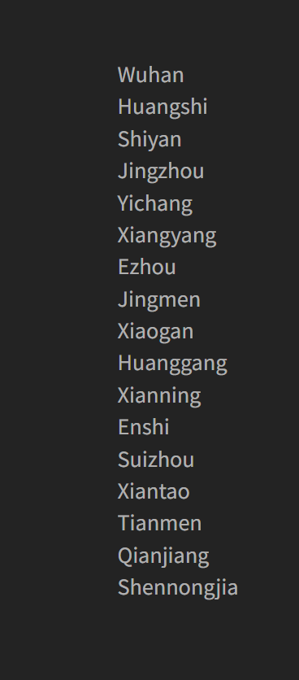
注释部分
为每个图例分组（g 元素）添加一个有颜色的矩形色块，作为图例的颜色标识
